1. Открыть проект в Visual Studio Code.
2. В терминале ввести команду “npm install” для загрузки всех зависимостей и дождитесь окончания загрузки.

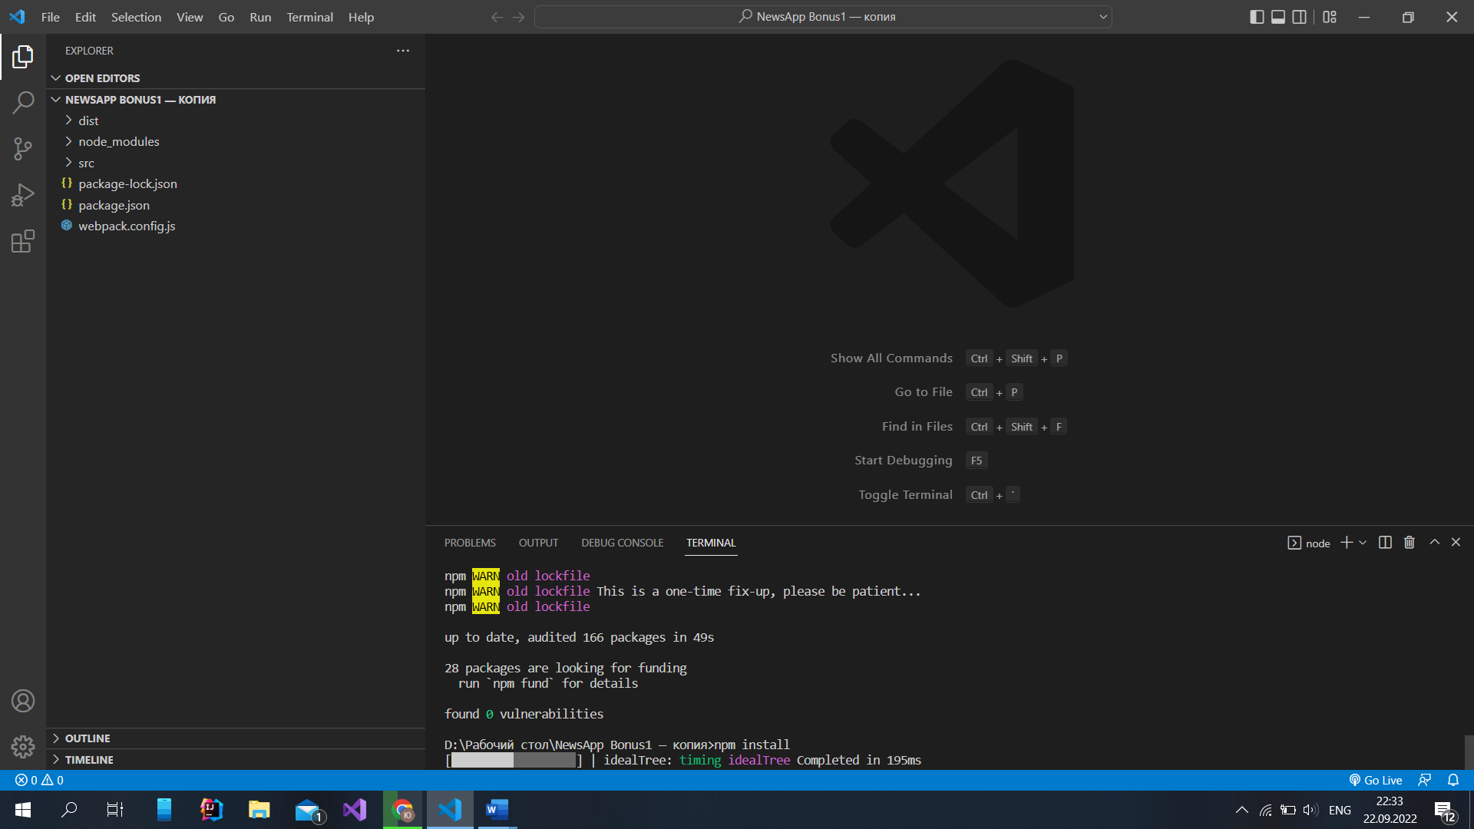

1. Для сборки проекта при разработке используйте команду “npm run dev”(производится сборка без запуска проекта)
2. Для сборки проекта для выпуска используйте команду “npm run prod”(производится сборка без запуска проекта)
3. Для запуска проекта в терминале необходимо ввести “npm run start”

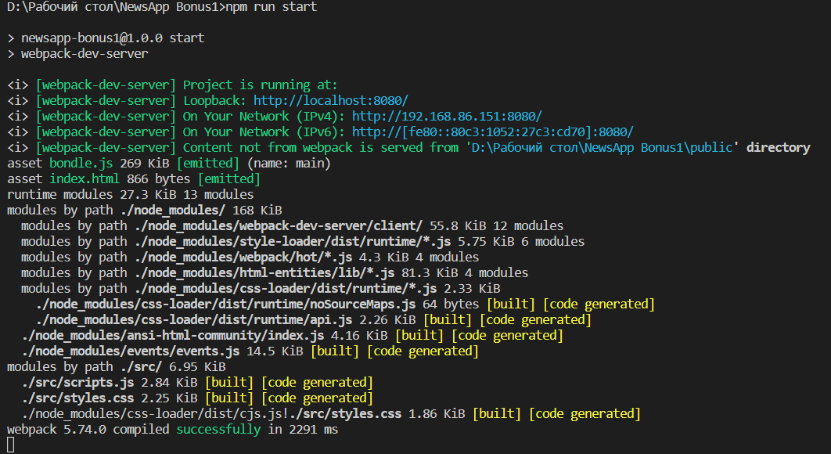

1. Открыть проект можно по предложенным ссылкам (в терминале выделены синим).



1. В браузере выглядит следующим образом.

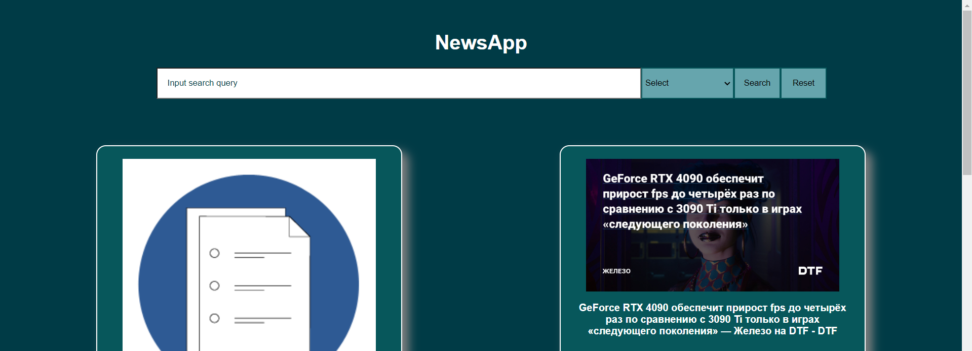

1. Для остановки работы проекта в терминале ввести “Ctrl+C” и подтвердить остановку вводом “Y”.

